2013年中国企业社会责任排行榜
1 排名 2
1.1 外资企业 2
1.2 中国企业 4
2 排行榜简介 6
2.1 《财富》中国企业社会责任排行榜评审委员会 6
2.2 本排行榜设立的初衷 6
3 排名方法 7
3.1 企业筛选 7
3.2 评估架构 7
3.3 局限 8
3.4 进一步完善 8
4 行业分析 9
4.1 航空 9
4.2 汽车 9
4.3 原材料 10
4.4 建筑建材 11
4.5 电子消费品 12
4.6 金融 12
4.7 工业产品和服务 13
4.8 石油与天然气 14
4.9 日用消费品 15
4.10 零售 16
4.11 高科技 16
4.12 电信 17
5 2012，2013两年榜单比较分析 19
5.1 上榜本土企业与外资企业两年得分比较分析 19
5.2 两年排行榜环境、社会、企业治理领域分析 20
5.3 十二个细分标准比较分析 21
5.4 不同国家企业得分比较 22
5.5 不同国家企业三大领域得分比较 23
5.6 日本企业两年平均得分比较 24
6 研究发现与分析 25
6.1 企业需要制定可量化的环境目标 25
6.2 在全球范围内，外资企业相对进行较多的慈善捐赠 27
6.3 企业社会责任报告 27
6.3.1 越来越多的外资企业正在发布中国地区企业社会责任报告 28
6.3.2 报告编制标准 29
6.3.3 关键议题认定 30
6.3.4 第三方审计 31
6.4 本土企业的社区项目任缺多样性 32
7 关于银则咨询 32

排名

外资企业
2013年排名 | 2012年排名 | 2011年排名 | 《财富》世界500强排名 | 公司 | 行业 | 得分
1 | 1 | 15 | 87 | 索尼 | 电子消费品 | 91.6
2 | 3 | 4 | 173 | 英特尔 | 高科技 | 86.7
3 | 2 | 7 | 20 | 三星电子 | 电子消费品 | 86.6
4 | 8 | 5 | 62 | 巴斯夫 | 原材料 | 85.3
5 | 25 | 14 | 21 | 戴姆勒 | 汽车 | 84.3
6 | 22 | 44 | 38 | 日立 | 工业产品和服务 | 79.7
7 | 19 | 1 | 147 | 戴尔 | 高科技 | 78.5
8 | 17 | 12 | 187 | 拜耳 | 原材料 | 78.1
8 | 11 | 28 | 31 | 惠普 | 高科技 | 78.1
10 | 4 | 9 | 27 | 福特汽车 | 汽车 | 76.3
11 | 7 | N/A | 69 | 宝马 | 汽车 | 75.9
11 | 28 | 17 | 71 | 雀巢 | 日用消费品 | 75.9
13 | 34 | 19 | 86 | 宝洁 | 日用消费品 | 75.7
14 | 13 | 13 | 139 | 联合利华 | 日用消费品 | 74.9
14 | 45 | 19 | 4 | 英国石油公司 | 石油与天然气 | 74.9
16 | 25 | 43 | 10 | 丰田汽车 | 汽车 | 74.4
17 | 28 | 11 | 66 | 松下电器 | 电子消费品 | 74.1
18 | 4 | 22 | 368 | 3M | 工业产品和服务 | 73.1
19 | 15 | 10 | 354 | 夏普 | 电子消费品 | 72.6
20 | 24 | N/A | 85 | 标致 | 汽车 | 72.5
21 | 10 | 3 | 97 | 东芝 | 电子消费品 | 71.5
22 | 14 | 17 | 12 | 沃尔玛 | 零售 | 69.7
22 | 38 | 23 | 3 | 大众汽车 | 汽车 | 69.7
24 | 6 | 24 | 156 | 陶氏化学 | 原材料 | 69.3
25 | N/A | N/A | 9 | 康菲石油 | 石油与天然气 | 68.5
25 | 20 | 2 | 1 | 荷兰皇家壳牌石油 | 石油与天然气 | 68.5
27 | 33 | N/A | 43 | 道达尔 | 石油与天然气 | 68
27 | 50 | N/A | 11 | 鸿海科技集团 | 工业产品和服务 | 68
29 | 9 | 8 | 174 | 诺基亚 | 高科技 | 66.5
30 | N/A | 47 | 42 | 日产汽车 | 汽车 | 66.1
31 | 32 | N/A | 57 | 花旗集团 | 金融 | 65.9
32 | 21 | 45 | 64 | IBM | 高科技 | 65.7
33 | 40 | 30 | 60 | 本田汽车 | 汽车 | 65.6
34 | 22 | 36 | 19 | 西门子 | 工业产品和服务 | 64.7
34 | N/A | N/A | 2 | 通用汽车 | 汽车 | 64.7
36 | 48 | N/A | 47 | 汇丰银行 | 金融 | 63.7
37 | 35 | N/A | 53 | 埃克森美孚 | 石油与天然气 | 63.5
38 | N/A | N/A | 48 | 意大利忠利保险 | 金融 | 62.9
39 | 16 | 46 | 39 | 家乐福 | 零售 | 60.7
40 | 31 | N/A | 59 | 乐购 | 零售 | 60.1
41 | 18 | 6 | 22 | 通用电气 | 工业产品和服务 | 57.3
42 | N/A | N/A | 8 | 雪佛龙 | 石油与天然气 | 55.9
42 | N/A | N/A | 73 | 法国电力公司 | 公共事业 | 55.9
44 | 41 | N/A | 72 | 麦德龙 | 零售 | 55.7
45 | N/A | N/A | 58 | 法国农业信贷银行 | 金融 | 54.5
46 | N/A | N/A | 51 | 摩根大通 | 金融 | 53.5
47 | 47 | N/A | 25 | 安盛 | 金融 | 53.1
48 | N/A | N/A | 67 | 法国兴业银行 | 金融 | 52.7
49 | N/A | N/A | 29 | 日本电报电话公司 | 电信 | 50.3
50 | N/A | N/A | 32 | 美国电话电报公司 | 电信 | 49.7

中国企业
2013年排名 | 2012年排名 | 2011年排名 | 《财富》中国500强排名 | 公司 | 行业 | 得分
1 | 1 | 1 | 69 | 中国远洋控股股份有限公司 | 工业产品与服务 | 85
2 | 13 | 3 | 21 | 联想集团有限公司 | 高科技 | 71.2
3 | 4 | 5 | 1 | 中国石油化工股份有限公司 | 石油与天然气 | 70
4 | 7 | 29 | 2 | 中国石油天然气股份有限公司 | 石油与天然气 | 65.2
5 | 3 | 5 | 17 | 宝山钢铁股份有限公司 | 原材料 | 64.2
6 | 10 | 43 | 4 | 中国建筑股份有限公司 | 建筑建材 | 63.2
7 | 34 | 15 | 24 | 中国铝业股份有限公司 | 原材料 | 62
8 | 2 | 13 | 49 | 中兴通讯股份有限公司 | 高科技 | 60.4
9 | 8 | 15 | 37 | 山西太钢不锈钢股份有限公司 | 原材料 | 60.2
10 | 15 | 40 | 50 | 中国东方航空股份有限公司 | 航空 | 59.4
11 | 11 | 7 | 19 | 中国神华能源股份有限公司 | 原材料 | 59
12 | 15 | 11 | 16 | 中国冶金科工股份有限公司 | 原材料 | 58.4
13 | 17 | 25 | 36 | 中国国际航空股份有限公司 | 航空 | 58.2
14 | 39 | 49 | 15 | 中国电信股份有限公司 | 电信 | 56.6
15 | 6 | 18 | 14 | 中国平安保险（集团）股份有限公司 | 金融 | 56.2
15 | 9 | 2 | 3 | 中国移动有限公司 | 电信 | 56.2
17 | 4 | 14 | 7 | 中国铁建股份有限公司 | 建筑建材 | 55.8
18 | 49 | 25 | 20 | 中国海洋石油有限公司 | 石油与天然气 | 52.2
19 | 14 | 21 | 41 | 苏宁电器股份有限公司 | 零售 | 51.6
20 | 17 | 18 | 59 | 中信银行股份有限公司 | 金融 | 51.2
21 | 26 | 12 | 29 | 交通银行股份有限公司 | 金融 | 50.8
22 | N/A | N/A | 45 | 中国北车股份有限公司 | 工业产品与服务 | 49.6
23 | 22 | 30 | 8 | 上海汽车集团股份有限公司 | 汽车 | 49.2
24 | 19 | 9 | 9 | 中国建设银行股份有限公司 | 金融 | 48.6
25 | 33 | 32 | 13 | 中国交通建设股份有限公司 | 建筑建材 | 48.2
26 | N/A | N/A | 32 | 中国水利水电建设股份有限公司 | 公共事业 | 47
27 | 11 | 38 | 44 | 武汉钢铁股份有限公司 | 原材料 | 46.4
28 | 50 | 27 | 35 | 鞍钢股份有限公司 | 原材料 | 46
29 | 32 | N/A | 39 | 中国石化上海石油化工股份有限公司 | 石油与天然气 | 45.4
30 | 22 | 45 | 6 | 中国中铁股份有限公司 | 建筑建材 | 45.2
31 | 22 | 20 | 5 | 中国工商银行股份有限公司 | 金融 | 44.8
32 | 29 | 21 | 43 | 中国南方航空股份有限公司 | 航空 | 44.6
33 | 28 | 31 | 38 | 招商银行股份有限公司 | 金融 | 43.2
34 | 21 | 39 | 23 | 中国太平洋保险（集团）股份有限公司 | 金融 | 42.8
35 | 20 | 8 | 47 | 中国能源股份有限公司 | 原材料 | 41.2
36 | 38 | 34 | 18 | 中国联合网络通信股份有限公司 | 电信 | 41
37 | 25 | N/A | 26 | 华能国际电力股份有限公司 | 公共事业 | 40
38 | 30 | 10 | 42 | 中国银行股份有限公司 | 金融 | 38.2
38 | 35 | 33 | 12 | 广东美的电器股份有限公司 | 电子消费品 | 38.2
40 | 36 | N/A | 11 | 中国农业银行股份有限公司 | 金融 | 37.4
40 | 37 | N/A | 27 | 河北钢铁股份有限公司 | 原材料 | 37.4
42 | 45 | 47 | 30 | 江西铜业股份有限公司 | 原材料 | 36.8
43 | 44 | 41 | 10 | 中国人寿保险股份有限公司 | 金融 | 35.2
44 | 42 | N/A | 46 | 华润创业有限公司 | 零售 | 33.8
45 | N/A | N/A | 33 | 新华人寿保险股份有限公司 | 金融 | 32.8
46 | N/A | 36 | 28 | 上海汽车集团股份有限公司 | 汽车 | 31.2
47 | 46 | N/A | 34 | 国药控股股份有限公司 | 医疗卫生 | 31
48 | 40 | 50 | 48 | 马鞍山钢铁股份有限公司 | 原材料 | 30.2
49 | 47 | 6 | 22 | 五矿发展股份有限公司 | 原材料 | 23.8
50 | 48 | N/A | 25 | 中国人民财产保险股份有限公司 | 金融 | 23.2

排行榜简介

2013年度《财富》中国企业社会责任排行榜，由《财富》（中文版）联合银则企业管理咨询（上海）有限公司（InnoCSR）制作完成。通过本排行榜，我们希望能为愿意践行社会责任的企业提供标杆并跟踪记录其发展，同时也是对表现优良企业的认可。本排行榜同时期望为本土及外资企业提供有价值的深入思考，使其更好地理解其在中国企业社会责任发展的大环境下的责任。银则是一家专注于企业社会责任战略与评估的咨询公司。为保证榜单的一致性及公平性，我们在评审委员会的指导下，对本排行榜评分模型进行改进。

《财富》中国企业社会责任排行榜评审委员会
- 李润锡 （Sam Yoon-Suk Lee）
银则企业管理咨询（上海）有限公司 （InnoCSR），创始人及CEO
- 周祖成
上海交通大学，组织管理与商业伦理教授
- 芮博澜 （Bala Ramasamy）
中欧国际工商学院，经济学教授
- 李在爀 （Jay-Hyuk Rhee）
韩国高丽大学商学院，国际商业与战略教授
- 周展宏
《财富》（中文版）助理执行总编

本排行榜设立的初衷
- 通过积极的沟通，提升中国企业的社会责任意识；
- 宣传和弘扬企业社会责任优秀案例；
- 为在华经营企业提供社会责任评估标杆；
- 鼓励企业在社会责任领域的良性竞争并最终建立公司共同价值观。

排名方法

企业筛选
我们将样本库中的企业基于以下介绍的几个步骤缩小至排行榜中发布的100家本土企业和外资企业：
- 我们首先选取了《财富》中国500强及《财富》世界500强中的1,000家全球营业收入最多的大型企业。
- 挑选中国企业样本时，我们取2012 年《财富》中国500强中的前50位，并加入了在2012年排入中国企业社会责任排行榜前25名却又不在2012年《财富》中国500强前50位的企业。
- 外资企业名单则首先来自于2012年《财富》世界500强中前50位有在华实体运营，或在华拥有控股超过50%的子公司的企业。其中实体运营及子公司的认定根据公司的公众披露信息为准。在此之外再加上2012年进入外资企业社会责任排行榜中的企业。
- 最终的评选样本为112家公司，在排行榜中披露了本土及外资企业评估得分前50位的企业。

评估架构
本排行榜评估架构参考了国际认可的ISO26000标准。ISO26000标准的七大核心议题分为了以下的3个领域和12个标准：
环境 |  | 社会 |  | 企业治理
环境管理 |  | 劳资关系 |  | 董事会结构与多样化
污染防治 |  | 供应链管理 |  | 公平运营
可持续资源使用 |  | 消费者保护 |  | CSR管理
气候变化与生物多样性 |  | 社区发展 |  | CSR沟通

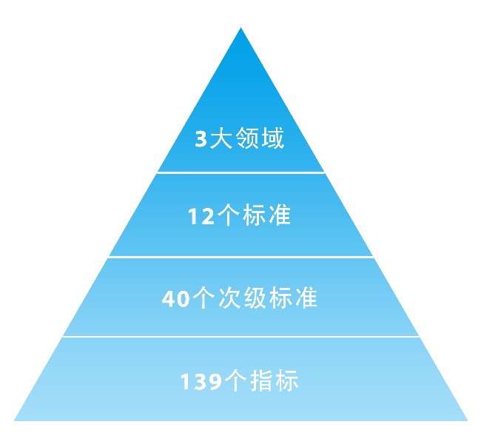

通过运用此评估框架，我们能够对每家在华运营无论是本土或是外资的大型企业的CSR发展情况进行非常深入地评估及得出较为准确的评判结果。

局限
《财富》中国企业社会责任排行榜旨在向公众提供一个独立的、标准化的评估架构，以衡量在华优秀企业的社会责任披露及沟通表现。为保证评分的公平一致，我们的评分只基于公开渠道的信息披露，包括年报、企业社会责任报告、公司相关文件以及公司网站。在排名过程中我们发现，虽然每年有越来越多的企业选择发布社会责任报告，但部分企业，尤其是中国企业，缺乏社会责任信息披露经验，披露覆盖面仍不够广泛。因此，本排行榜不能保证毫无遗漏地覆盖企业的所有社会责任行为。在现有的资源限制的情况下，银则咨询并不会主动同企业进行联络以保证排行榜的公平性。我们会在将来的排行榜过程中重新考量这一问题的解决方法。

本排行榜设计的初衷是尽可能地对企业履责情况进行量化。与此同时带来的问题是我们的排名模型不能够很好地捕捉到企业履责情况中定性的一面。我们同样认识到利益相关方对企业履责的期待会随时间的变化而变化，我们会同评审委员会一起定期回顾总结这套排名模型体系，听取利益相关方的意见，做出相应的改进。我们希望能通过这样的方式确保本排行榜的一直以来的专业性。

由于本排行榜每年发布一次，只有在一定时间范围中的信息和数据才会被计入考量（例如2011年1月~12月）。有部分公司在这一时间窗口内披露的信息较少，甚至没有关于企业社会责任的信息披露，只能非常遗憾的得到比较低的分数，排在排行榜的后半部分了。

进一步完善
企业社会责任的内涵并非一成不变，根据评审委员会及利益相关方的反馈意见，研发团队将会不断完善这个评分模型。在来年的排行榜中，我们会试图在以下方面做出改进：
- 企业样本选择：明年的中国企业排行榜中的样本将会来自《财富》世界500强中的中国企业，而非今年所选择的《财富》中国500强，我们认为这样能够使得所有的100家企业样本更为均衡。
- 指标及记分公式设计：我们会根据这三年的排行榜制作经验，再次对所有的评分指标的记分公司进行审核，使其能更加符合企业社会责任的发展趋势和利益相关方对企业的要求。
在全球范围内，随着企业社会责任或是可持续发展相关的奖项，评级机构越来越多，公众对于评估机构本身投入了越来越多的关注。在这样的趋势下，银则咨询（InnoCSR）连同评审委员会，非常期待能和更多的人就排名模型的方法进行沟通和交流。我们期望能通过不断地具有建设性的沟通，吸收公众和专业人士的反馈意见，保证本排行榜的专业性和准确性。

行业分析

航空
航空业只有三家中国国有航空公司入选，它们已经连续三年上榜。中国东方航空股份有限公司排名榜首。

行业重心：
- 使用基于国际标准的高能效飞机，并通过优化航线，缩短飞行距离等方式进行节能减排。
- 通过参与碳排放交易逐步实现碳中和，积极应对气候变化。
- 通过对员工进行培训，对日常安全工作的审核，来普及和加强安全管理系统工作，提升应对紧急情况应对能力。

行业亮点：
- 员工培训：2011年，国航部署了3D培训系统来为员工提供更接近现实情况的培训体验，来提升员工的实战应对能力。
- 减少温室气体排放：2011年，国航首次进行航空生物燃油飞行。东方航空与中国石化，空客签署协议推进生物燃油在商用飞机市场中的使用，以期进一步降低飞行过程中的温室气体排放。
- 质量安全：南方航空建立并完善了从原材料到机上餐饮等航食生产、服务一系列环节的监控制度以确保乘客与员工的食品健康安全。

本土企业行业领先者：中国东方航空股份有限公司
与同行业企业比较之下，东航在环境方面表现较为突出，特别是污染防治和废弃物管理方面。例如东航与航空产业链上的成员们以及能源供应商、学术界通力合作，努力开发民用飞机可使用的可持续生物燃料，以及在全公司范围内推行节能减排，持续披露节能低碳相关数据，其中全年二氧化碳排放总量为1,254万吨，减排20.8万吨。

汽车
今年汽车行业共有9家外资企业和2家中国企业上榜。今年戴姆勒取代福特成为该行业的领先企业。

行业重心：
- 对替代燃料，新能源汽车，尤其是电动能源汽车的投入持续加大，各大汽车制造商均发布了以节能减排与环保为卖点的产品。
- 通过产品生命周期分析和环保设计理念，开发更多的低能耗、低碳排放的汽车。上榜的11家企业中有9家企业采用产品生命周期分析方法，5家采用了环保设计理念。
- 所有上榜企业均部署了环境管理体系，并由第三方进行审计，有完善的回收利用系统减少废弃物的产生。
- 高质量的数据披露。所有上榜企业均有不同程度的工作相关数据披露，向员工提供相当数量的培训以及具体的慈善捐赠数额。

行业亮点：
- 高效节能服务：戴姆勒推出低碳排放car2go服务，成为全球首家在欧洲及美国向6万多名注册会员提供纯电动及新能源汽车短期租赁服务的汽车企业。
- 生态友好型材料： 戴姆勒扩大了大豆泡沫材料的使用范围。大豆泡沫材料是一种由福特汽车开发的新型绿色材料，以取代传统的石油多元醇材料来制作汽车座椅。戴姆勒计划其40%的汽车座椅和100%在美国生产的汽车座椅由这种新型材料制作。

外资企业行业领先者：戴姆勒
2011年戴姆勒首次发表了中国地区的企业社会责任报告，在本排行榜中由去年的行业第四名升至首位，这家来自德国的汽车生产厂家比排名第二的福特汽车得分高出11%。

戴姆勒的排名提高得益于其相当广泛的履责信息披露。例如，戴姆勒会评估其运营所在地的政治稳定程度及对人权风险带来的影响，以及对安保人员进行强制性的人权方面的培训。在中国，戴姆勒是唯一一家对其研发的新车型所采用的材料和零部件进行产品全生命周期分析的厂商。

原材料
今年原材料行业共有3家外资企业和12家中国企业上榜。外资企业中，巴斯夫从去年的行业第二名晋升为今年的行业第一名，而宝钢已经连续三年蝉联中国企业的行业第一名。

行业重心：
- 所有上榜企业均对材料回收再利用设立专门性的系统，并就废弃物管理设立明确的量化指标。
- 大部分企业对其所生产的产品进行了环境影响评估。
- 部分企业会对其产品或运营细节进行优化，以减少对环境的负面影响。

行业亮点：
- 平价药品：拜耳在贫穷地区开发出一种新的基于大众收入水平的定价系统来为当地居民提供平价药品。
- 应对气候变化的创新举措：拜耳在部分产品中使用二氧化碳作为石油基原材料的替代品，在减少二氧化碳对外排放的同时也减少了对石油化学品的依赖。
- 留住人才： 陶氏化学在所有上榜外资企业中的员工流动率最低，为0.4%。这都归功于企业实施的一系列人力资源项目如Generations@Work，来留住经验丰富的员工。
- 巨额慈善捐赠：在所有的上榜中国企业中，中国神华在慈善捐赠的数量上以6.9亿元人民币独占鳌头，较平均水平高出10倍之多。其社区慈善项目广泛包含了医疗服务，教育，员工志愿者，帮困扶贫等。

外资企业行业领先者：巴斯夫
这家德国企业以9%的优势领先于行业第二名拜耳，并较去年榜单中的得分高出15%。巴斯夫所发布的240页的企业社会责任报告包含了广泛的信息。

巴斯夫在废弃物回收政策指定、废弃排放管理系统的建设上表现优异，具体体现在系统的建立、量化目标的设立以及实际绩效数据的详细披露上。

巴斯夫的负责任的供应商选择系统中包含了一系列社会责任指标。并对供应商进行内外部的企业社会责任审计，发布供应商行为准则，并通过交流沟通推广合规理念，对违规供应商，协助其制定改正方案。

中国企业行业领先者：宝山钢铁股份有限公司
宝钢继去年之后，依旧保持着行业领先者的位置，这得益于其一贯以来的对环境保护的承诺。宝钢在环境管理，可持续资源使用，以及气候变化意识这些标准中在所有同行业企业中得分最高。值得一提的是，宝钢是中国企业中唯一一家披露其环境管理体系具体覆盖范围的企业。

建筑建材
今年榜单中的4家企业均是中国国有企业。这4家企业的平均年销售额超过4千亿元，与榜单中的其他行业相比，是属于收入较高的行业。今年中国建筑股份有限公司取代中国铁建股份有限公司排名行业第一。

行业重心：
- 作为对环境影响较大的行业。上榜的所有企业均对其业务的环境影响，包括能源利用，水资源节约，废弃物再利用等议题有较为详细的描述。
- 所有上榜企业均在保护生物多样性这一课题上或多或少做出了努力。
- 基于行业特性，所有上榜企业均非常重视员工的工作安全和健康，为员工提供了相应的技能培训和严格的工作安全保障。

行业亮点：
- 员工心理健康：为了保障员工的心理健康，中国建筑组织专人小组对工期紧张项目的人员进行心理疏导,引导员工自主缓解工作和生活压力。
- 科学研究：积极申请承担国家自然科学基金项目、“十二五”国家科技支撑计划、国际科技合作计划、科技部院所专项资金等。2011年公司承担了各类国家课题21项，获得国家财政经费8,022万元人民币。国家课题研究方向主要是国家大力发展的绿色建筑技术、节能减排技术、新型建筑材料开发、高效施工设备开发等。
- 生物多样性保护：中国交建非常重视保护生物多样性，特别是在海上施工时，对工程所在海域珍稀物种制定专门保护措施，并纳入对项目部的考核范围。

中国企业行业领先者：中国建筑股份有限公司
今年中建股份在行业排行榜中领先主要归因于其在社会领域，特别是在供应商管理、劳资关系、以及社区发展方面的良好表现。相较于其他同行业者，中建股份在劳资关系方面披露了更为详细的数据，例如管理层中的女性占比以及女性员工晋升的平等对待等。中建股份同样对员工的工作场所健康与安全非常关心，其中包括心理健康方面。在供应链管理方面，中建股份是唯一一家表示要带动供应商一同发展企业社会责任的公司。

电子消费品
今年电子消费品行业共有6家企业上榜，其中只有1家中国企业。上榜的外资企业中，只有三星电子是韩国企业，其余的全是日本企业。索尼不仅蝉联了今年行业领先企业，还荣获了今年外资企业榜单榜首。

行业重心：
- 行业中所有上榜企业均采用了产品全生命周期分析来评估产品对环境所产生的影响。值得一提的是，索尼和松下的环境影响评估中还包含了气候变化、资源节约、化学物质管理和生物多样性保护。
- 产品质量与安全是电子消费品企业都非常重视的问题。大部分企业，如索尼、三星、松下、夏普和东芝均设立了部门专门管理相关的质量安全问题。

行业亮点：
- 废弃物回收：2011年2月，索尼开展了SoRPlas（索尼塑料回收）项目，通过此项目，索尼回收了其生产过程中近99%的塑料废弃物。
- 培养员工创新能力：三星发起了“创新发展研究院体系”，该研究院系统向员工提供了把创新概念付诸实践的机会，并鼓励员工将其创新思路商业化。
- 清洁能源助推儿童教育：2011年10月，三星在南非的太阳能互联网学校正式落成，最多能有21个学生同时使用一个教室。教室中装备有50英寸大的电子显示屏，能够接入互联网的太阳能笔记本，三星平板以及可无线连接的摄像头。
- 员工培训：所有夏普的员工均被鼓励在平时工作中站在利益相关方的角度上，在企业社会责任的方面寻找创新性的解决方案来提升工作质量。在2011财政年度中，全球共有约37,000名员工参加了该项R-CATS活动。

外资企业行业领先者：
索尼在今年的排行榜中以91.6分的高分独占鳌头，并在环境、社会、企业治理三个方面的信息披露中均表现优异。

以其“2050年环境零负荷”为准绳，索尼根据ISO14001的标准建立了一套环境管理体系，这一体系包含了索尼运营的各个方面。索尼希望通过其自身持续不断地努力，减少对环境的影响。

索尼同时也对员工的成长非常重视，有诸多项目针对此方面，例如对员工工作技能和管理技能的多项培训、海外轮岗、在线培训项目等等。

金融
金融行业包括了银行、金融服务和保险领域，是榜单中占比最大的行业。今年入榜的金融企业中有12家外资企业和12家中国企业。由于行业特点，金融企业在环境措施方面受限，整体在环境领域得分不高，导致总分偏低。花旗集团和中国平安保险（集团）股份有限公司分布在外资企业和中国企业中排名第一。

行业重心：
- 66%的上榜企业承诺遵守赤道原则。
- 所有中国上榜企业均推出了绿色信贷金融业务。
- 96%的上榜企业推行绿色办公系统，解决资源。
- 所有中国上榜银行企业均推出扶持中小企业的金融业务
- 所有上榜企业均对相应员工进行反腐培训。

行业亮点：
- 气候行动合作： 汇丰银行气候行动合作项目，由汇丰银行、地球观察、气候组织、史密森尼热带研究所以及世界野生动物基金共同发起的创新性合作，致力于减轻气候变化所带来的负面影响。该项目开展5年以来，已向3,200万人提供可食用水源，保护了300万公顷森林，并致力于二氧化碳减排科技的发展来降低城市气候影响。
- 支持大型太阳能项目：慕尼黑再保险公司同沙漠科技基金会，以及其他12家公司进行合作，共同推进全球最大的可再生能源项目之一。该项目计划在撒哈拉沙漠中建造太阳能发电厂以供给欧洲、中东以及北非的电力能源，预计到2050年，可提供欧洲15%的电力需求。

外资企业行业领先者：花旗集团
继去年之后，花旗集团蝉联了外资金融行业榜单的第一名。花旗集团内部建立了气候变化委员会，并积极通过研究活动致力于改善气候变化。花旗集团同时也是碳披露项目的会员之一。其直接减少碳排放的措施包括在办公楼空调系统中使用添加剂，减少了其10%的碳排放。相较于2005年，花旗集团减少了109,263吨碳排放。花旗集团同时与世界野生动物基金一同发起了一项旨在减少金融企业商业行为对生物多样性影响的活动，该项目帮助金融企业将赤道原则贯彻到其银行业务决策中。在企业治理方面，集团也表现良好，13名董事之中有11位为独立董事，并且设有长期绩效留任奖以保证员工和管理者对企业的长期表现负责。

中国企业行业领先者：中国平安保险（集团）股份有限公司
同花旗一样，平安也继续保持着行业榜单的第一位。平安内部设立了476个关于企业社会责任的绩效指标用以管理、跟踪和披露企业社会责任表现。平安还设立了200人的企业社会责任工作团队。在2010年，平安将短期和长期可持续发展指标融合进企业核心业务当中，并为高层管理人员设立了3年计划和年度目标，设立了严格的评估制度以反映管理人员的履责管理表现，评估结果将直接影响到管理人员的收入。

工业产品和服务
工业产品和服务行业包括了工业运输、电气设备制造及物流等相关服务。今年有5家外资企业和2家中国企业上榜。其中，中国远洋控股股份有限公司连续三年作为行业领导企业也荣获了中国企业榜单的榜首。

行业重心：
- 所有上榜企业对能源使用和碳排放管理均非常重视，在公司内部制定相关政策及措施。部分企业推出了碳足迹计算器。
- 所有上榜的企业均对供应商有细致的挑选系统，并在系统中加入社会责任指标，并特别从中小型企业中挑选供应商。

行业亮点：
- 3M的3P（Pollution Prevention Pays）项目从施行以来已经成功减少了175万吨废弃物的产生，并为公司节约了近94亿元人民币。该项目通过改进生产工艺、生产流程，从源头上减少了废弃物的产生。
- 通用电气的主打项目，绿色创想（eco-imagination），继续推动行业科技的绿色创新。通用电气希望能通过绿色创想项目催化内部可持续发展项目，并确保管理层对可持续发展目标支持。举例来说，通用电气通过衡量员工每人节约能源的数量，带动员工发现可改进的工作流程，并把员工们的新想法转变成可供客户使用的产品或服务。

外资企业行业领先者：日立
日立从去年榜单中的第18名窜升至今年的第6名，并超过了3M成为行业领先者。与其他企业想比较，日立在环境领域得分颇高，超过了行业平均17%。这都是基于其在污染防治，应对气候变化和保护生物多样性方面详细的信息和数据披露。

本土企业行业领先者：中国远洋控股股份有限公司
中国远洋已经是第三次蝉联本排行榜中国榜单的第一名了。其系统、综合、详细的信息披露形式和殷实的数据披露使得其一直保持着中国企业中的领先地位。2011年，中国继续积极践行全球契约可持续发展领导力蓝图，并与多家NGO合作共同开展扶贫帮困和应对气候变化等方面的活动。

石油与天然气
今年石油与天然气行业共有10家企业上榜，其中6家外资企业和4家中国企业。

行业重心：
- 在墨西哥湾漏油事故之后，多家企业都加强了环境管理系统的建设以及工作安全项目的实施。
- 多家外资上榜企业积极参与到关于全球气候变暖的讨论当中，并投资研发生物能源等类型的替代能源。

行业亮点：
- 碳价格：英国石油是行业中唯一一家将碳价作为考虑因素纳入投资估值和一些项目的工业设计当中的企业。
- 职业健康与安全创新：埃克森美孚正在开发虚拟现实技术，通过计算机和视频技术更具象地培训其工厂和油站的工作人员。这将使培训更具实践性，更有效地减少工伤事故的发生。
- 管理人员薪酬与企业长期发展联系在一起：埃克森美孚的激励机制是将大量的公司股权发放给高层管理人员并可在其退休多年后兑现，以保证公司运营的长期健康。

外资企业行业领先者：英国石油
英国石油在加强环境管理体系上下了很大的功夫，包括对其工作运营当中高危害设施的审核。其所有的运营场所均通过了ISO14001的审核认证。在2011年底之前，英国石油有近60个项目通过专业审核人员的帮助评估了其对环境和和社会的影响。

本土企业行业领先者：中国石油化工股份有限公司
中国石化对职业健康安全环境管理（OHSE）尤为重视。其在内部实施了非常严格的员工健康与安全管理措施，例如加强综合体检等。2011年，公司超过98.8%的员工，共34万人次参加了医疗体检。在社区发展方面，中国石化在2011年共捐赠了1亿元人民币用于灾害援助，帮助了超过18万人。在环境领域，中国石化持续推进节水减排工作，将主要指标纳入年度经济责任制度进行考核。

日用消费品
今年日用品消费行业共有4家企业上榜，其中有3家外资企业和1家中国企业。

行业重心：
- 所有上榜企业均非常重视水资源管理相关信息的披露，包括设立减少水资源使用的目标，实施高效使用水资源的技术等等。
- 由于行业特性，所有上榜企业均披露了在减少包装材料，以及采用环境友好型包装材料上所做出的努力。
- 所有上榜企业均提及为员工提供健康食物保证员工的食品安全。
- 所有上榜企业均设定了100%可持续原材料采购的目标。
- 所有上榜企业均在社区中举办宣传健康生活理念的活动，包括教导儿童如何健康地生活等。

行业亮点：
- 清洁饮用水：宝洁与联合利华开发创新的低成本科技（PUR & Pureit）帮助农村地区喝到清洁的饮用水。
- 营养指南：雀巢在产品包装上提示营养指南，让消费者在选择食品的同时也能考虑到均衡营养和健康饮食。
- 拒绝动物测试：宝洁投入超过2.85亿美元的经费研究超过50种替代动物测试的方法，并在不进行动物测试的情况下完成了超过99%的产品安全评估。
- 卫生教育：联合利华通过旗下Lifebuoy品牌发布可持续生活计划将“School of Five”项目（介绍在学校需要洗手的5个场景）介绍给了超过一百万人。在越南，该项目还成为了学校中的一门课程。

外资企业行业领先者：雀巢
在去年的行业排行榜中排名第二之后，今年雀巢在行业中以微弱的优势超过宝洁，取得了最高的分数。在雀巢长达295页的“创造共同价值”报告以及年报中尤其强调了其环境管理，消费者保护和利益相关方沟通方面的信息。除此之外，在2011年，雀巢就其负责任采购审计项目完成了1910次审计。并在报告中详细披露了企业是如何识别企业社会责任关键议题，以及如何在内部与工会建立平等的沟通和支持机制的。

零售
今年零售行业共有6家企业上榜，其中包括4家外资企业和2家中国企业。

行业重心：
- 所有上榜企业均有关于宣传使用环保袋，以及在卖场中使用节能照明系统等的环保措施。
- 所有上榜企业都声明会在运营当地从中小企业采购，以减少运输时的二氧化碳排放以及帮助当地经济发展。
- 所有外资企业都将生物多样性保护作为其供应商挑选要求之一，例如不会购买转基因食物，以及采购拥有“Responsible Palm Oil”和“Sustainable Fish”认证的产品。

行业亮点：
- 帮助女性发展：在2011年，沃尔玛宣布其提升全球妇女经济能力计划，并承诺在美国将会从女性创业者公司采购超过2千万美元产品，并在全球范围内向40万名女性提供零售行业专业培训。在过去五年内，沃尔玛的女性店长人数增长超过94%。
- 碳排放数据库：麦德龙自2008年起就对外发布其碳足迹情况。2011年，麦德龙更是升级了其碳数据搜集和计算系统以更好地管理整个企业的碳排放和能源利用。

外资企业行业领先者：沃尔玛
作为行业领先者，沃尔玛在环境信息披露表现卓越。沃尔玛确立了“零废弃物”的目标并积极地，极其细致地披露了与环境相关的各种数据。并使用产品生命周期方法评估其产品在整个生命周期内对环境所产生的影响。

高科技
今年高科技行业共有5家外资企业和3家中国企业上榜。高科技企业的平均表现优于其他行业的平均水平。英特尔是外资企业的领先企业，联想则是中国企业的领先企业。

行业重心：
- 所有的上榜企业均有内部项目或系统致力于减少原材料浪费或回收再利用以及减少能源消耗。
- 有6家（75%）的上榜企业在产品的环境影响评测方面有所建树。

行业亮点：
- 支持慈善活动：英特尔向慈善机构提供培训，授人以渔，旨在让这些机构能够维持自身运营并对社会持续产生正面作用。英特尔在中国的“芯世界”活动鼓励公益组织积极创新。
- 鼓励员工参加企业社会责任活动：IBM通过对自身员工技能的匹配，帮助员工寻找适合自身的公益活动。
- 产品回收：诺基亚拥有全世界最大的手机及其附件的回收系统。2011年底，该系统在全球近100个国家设立了超过6,000个回收点。

外资企业行业领先者：英特尔
英特尔在整个外资企业榜单中排名第二，在行业榜单中排名第一，在环境，社会和企业治理所有三个方面均领先于同行企业。英特尔相当重视员工的工作健康和安全，特别是对怀孕及残疾员工，并且是行业中唯一一家披露其内部职业健康安全系统审计信息的企业。除此之外，英特尔还格外重视员工的心理健康，英特尔中国员工及其家庭成员可随时拨打24小时免费电话,预约员工辅助项目咨询。员工辅助项目(EAP)定期组织各种培训和减压活动。在英特尔中国大连工厂,职业健康部每季度组织1~3场心理健康培训讲座。

中国企业行业领先者：联想集团有限公司
在所有公司中，联想在环境领域得分最高。联想在其污染物处理和碳排放上披露了众多细节信息和数据，并在各个环境相关领域设立的量化目标。另外，联想也是唯一一家在所有的生产单元都覆盖了环境管理体系的中国企业。在废弃物处理上，联想推进包装改进，全球范围内减少125吨包装材料。并且联想参与各种应对气候变化的活动，并加入了碳披露计划。除了环境方面之外，联想从2008年自发组建的联想(中国)志愿者协会，迄今为止已有2,000多名会员。

电信
今年电信行业共有5家企业上榜，其中有2家外资企业和3家中国国有企业。

行业重心
- 电信行业普遍关注弱势群体，加强了面向老年人、残疾人和少数民族等群体的电信服务，扩大了服务覆盖面，保证了偏远地区电信服务的覆盖。
- 电信行业所有企业都将节能措施融入企业运营和办公之中，减少能源消耗和对环境的影响。

行业亮点
- 应对气候变化：中国移动不仅在运营过程中积极应对气候变化，还支持和鼓励其供应商实行低碳发展。此外，中国移动是联合国全球契约组织的成员，并参加了由该组织发起的“关注气候变化”的活动。
- 关注员工的心理健康：中国电信开展员工援助计划（Employee Assistance Program ，EAP）培训，建立员工心理健康帮扶队伍。
- 产品回收项目：中国移动在人口数量较大的广东省开展了回收手机和电池等电子废弃物的活动，以促进资源节约和减少环境影响。

中国企业行业领先者：中国移动有限公司
与同行业的其他企业相比，中国移动主要在绿色供应链管理、员工心理健康和社会慈善方面表现比较突出。中国移动在2009年即承诺到2012年较2008年实现单位业务量耗电下降20%，并率先签署了中国通信业第一份《节能自愿协议》。为达到上述目标，中国移动深入实施“绿色行动计划”，切实管理自身环境影响，提升运营能效。2011年，单位业务量耗电量比上年降低11%，节约用电16亿度。中国移动还联合挪威船级社和北京邮电大学开展能源审计项目，建立了节能潜力评估模型，对公司未来的节能减排空间进行预测。另外，中国移动制定了严格的供货商管理流程，对供货商进行综合能力评估，并帮助供货商提升质量管理水平，逐步引导和打造负责任的供应链。为了加强负责任供应链建设，2011年，公司在供货商投标资格预审中要求供应商提供IS0 14000 和SA 18000等相关认证证书并进行证书真实性审核。在社会慈善方面，中国移动依托其庞大的客户基础和服务体系，公司积极搭建更加广泛的社会公益援助平台。目前，公司共为包括中国妇女发展基金会、中国儿童基金会等在内的11家公益基金会开通用于公益捐款的短信业务，为大型公益活动提供了便捷的小额捐赠渠道。截至2011年12月底，已经协助上述基金会募集超过1,100万的短信捐款。

2012，2013两年榜单比较分析

上榜本土企业与外资企业两年得分比较分析
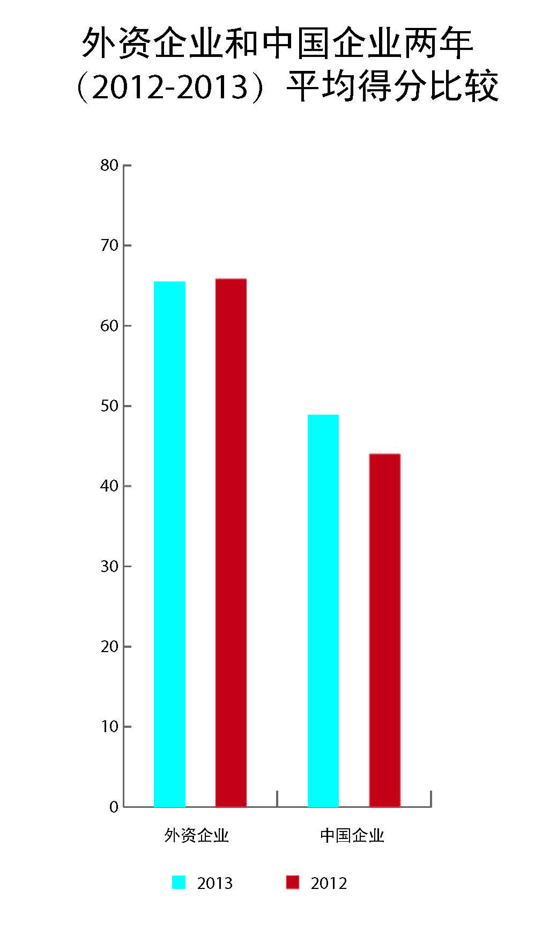
今年所有外资企业的平均分比去年略有下降。另一边，中国本土企业得分大幅上涨了11%。而得分最低的一部分企业也较去年有所提升。而中国企业中的领先者们的得分也有所提高，提升了13.6%。

两年排行榜环境、社会、企业治理领域分析
在三大领域中，本土和外资企业在环境和企业治理方面共同取得了进步，其中外资企业在环境领域得分提升了1%，本土企业提升了9%。尽管如此，外资企业在这一领域的得分上还是领先了中国企业64%之多，但差距与去年的77%相比已经缩小了一些。

在企业治理领域的得分变化情况也大致相同，外资企业提升了4%，本土企业提升了12%。去年本土与外资企业的分数差别在36%，今年已经缩小到了26%。

在社会领域中，本土企业提升了12%，而外资企业平均得分略微降低了2%。尽管这样，还是高出本土企业平均得分25%，但差距已经比去年的42%缩小了不少。
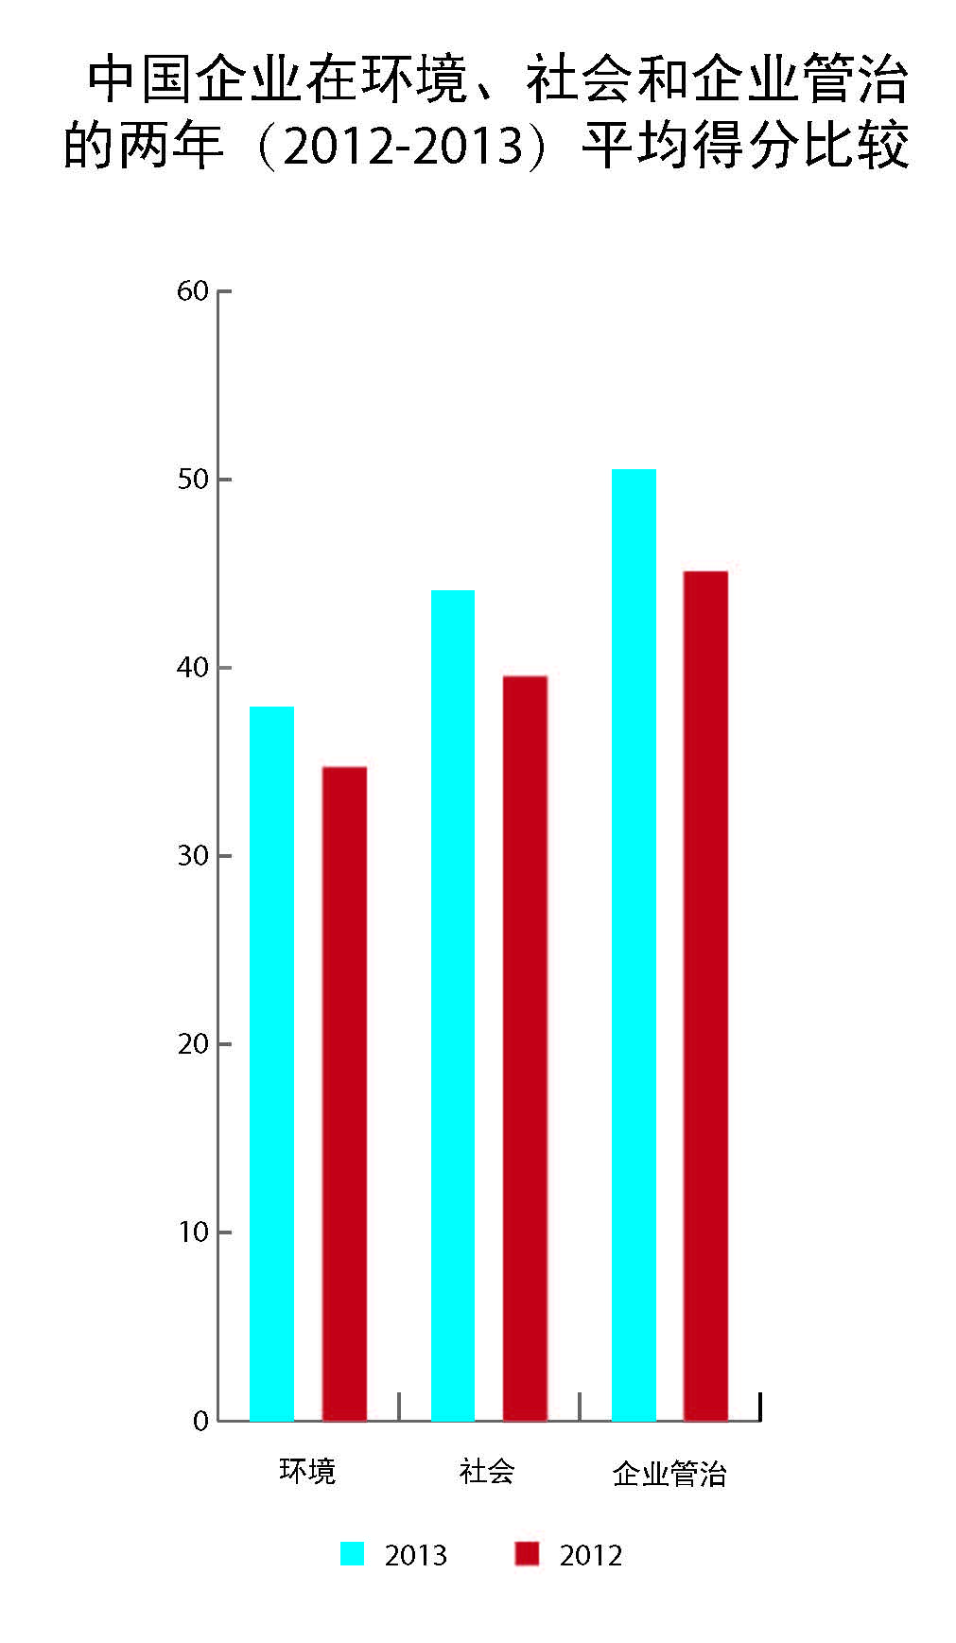
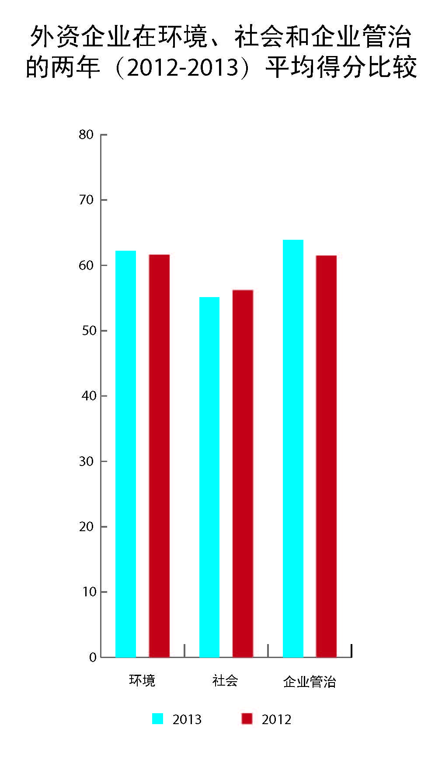

十二个细分标准比较分析
在下图所示的12个细分标准中，本土企业仅在企业社会责任管理这一项中得分超过外资企业。因为在对当地利益相关方管理和沟通信息的披露这一项中，中国企业的得分超过外资企业22%。

而中国企业和外资企业分差最大的一项在气候变化与生物多样性保护。中国企业在这一方面缺乏温室气体减排的具体量化目标以及保护生物多样性和生态系统的具体行动。分差第二大的一项在于供应链管理，主要是因为本土企业缺乏基于企业社会责任指标的供应商选择系统以及带动供应商共同履责的项目。
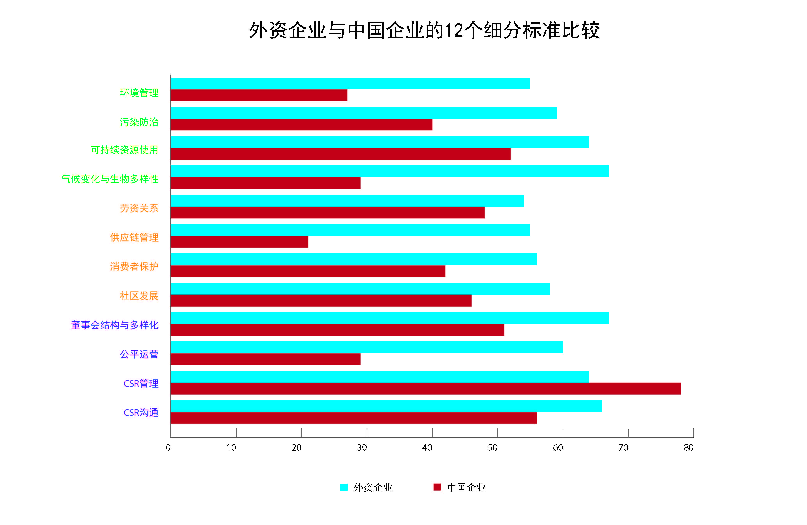

不同国家企业得分比较
日本企业的平均得分自去年上升了9%，使之超过其他国家，成为所有平均得分最高的企业。相较之下，分别比美国、德国、法国企业高出6%，9%，28%。美国企业的平均得分比去年进步了2%，日本企业上升了1%。
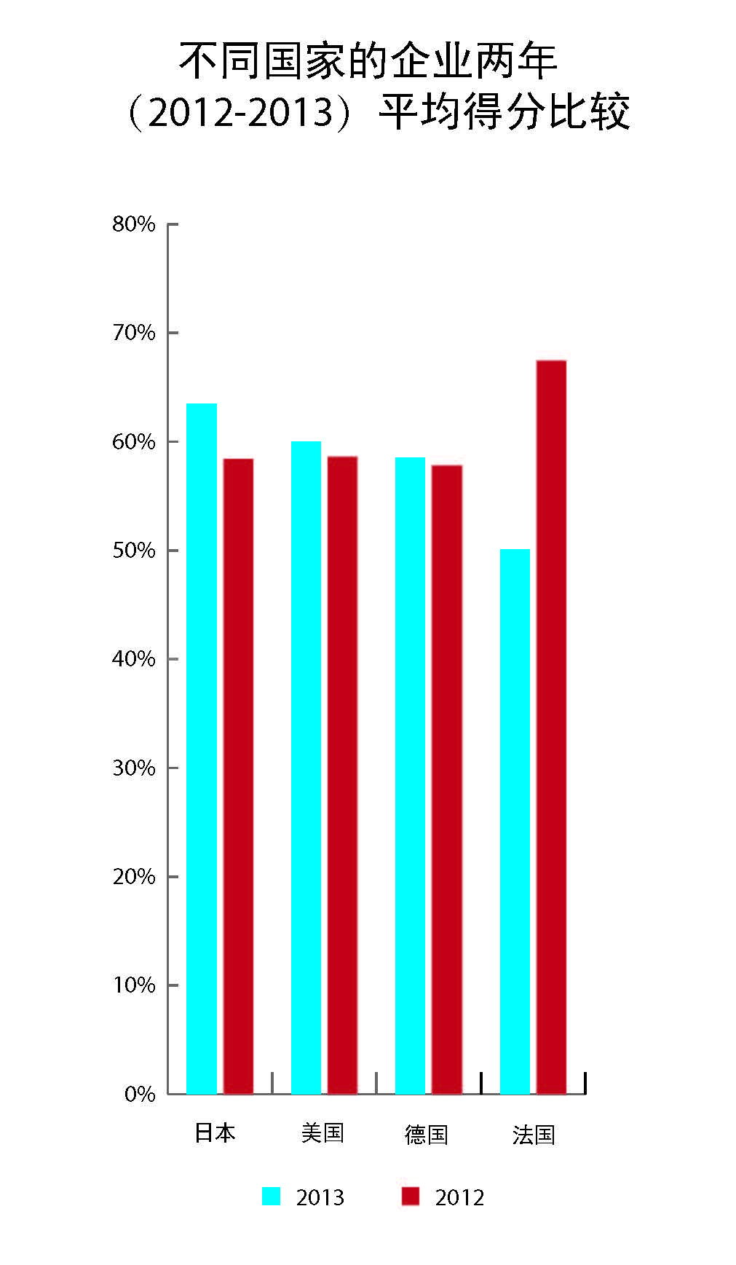

不同国家企业三大领域得分比较
日本企业在环境和社会领域得分最高，德国企业在企业治理领域得分最高。相较而言，日本在设立废弃物管理目标，向员工提供环境相关培训，以及完善的产品回收机制等方面领先。

相比于美国企业，德国企业在董事会成员多样性，以及政治游说与参与活动披露上的得分较高。
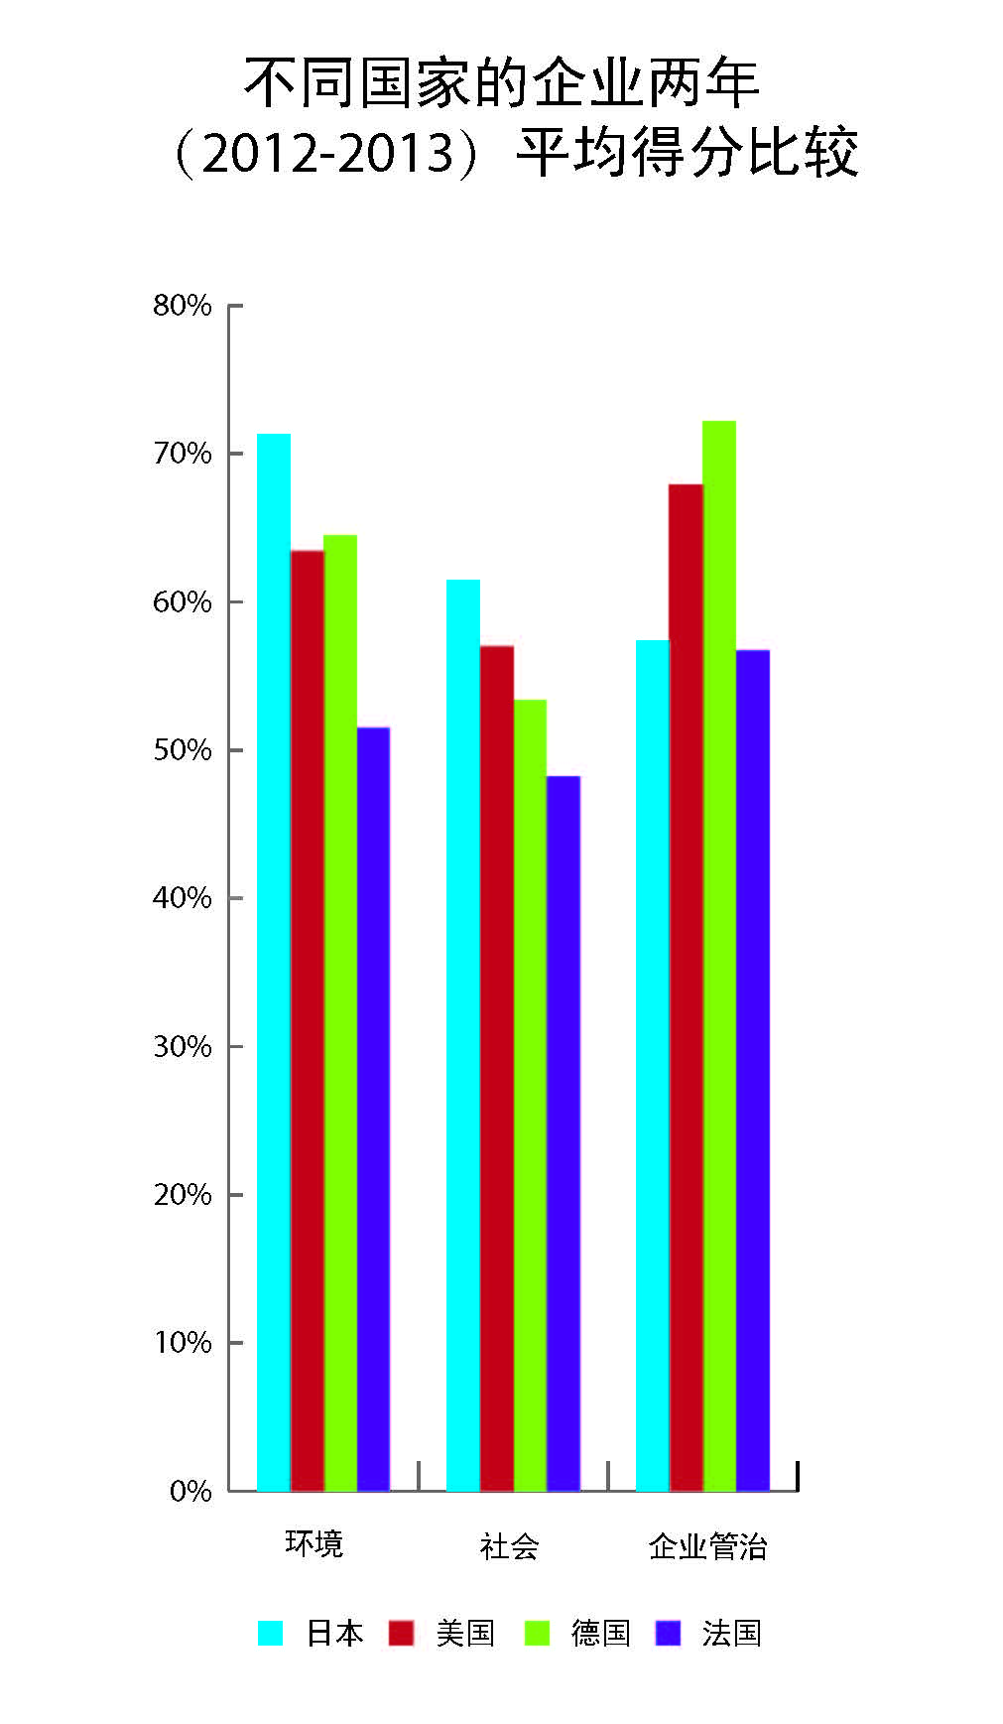

日本企业两年平均得分比较
与去年相比较，日本公司今年在环境和社会两个领域的进步最为显著，分别都有10%的增长。在环境领域，日本公司进步较大的原因包括：实施减少空气污染物排放的管理系统，购买碳排放指标以抵消企业碳足迹，和设立清晰的环境管理目标。社会领域进步的主要原因则包括：企业承诺遵守当地劳动法，积极参与技术转移与扩散的项目，推动与地方高校和研究机构合作，以及建立产品和服务安全风险管理系统。在企业治理领域，日本公司今年的平均得分与上年基本保持不变。
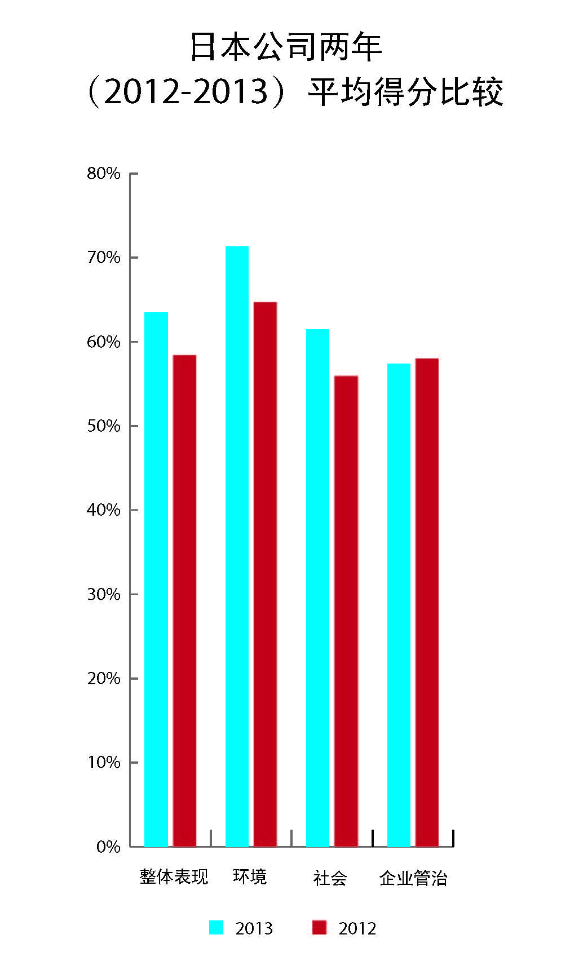

研究发现与分析

企业需要制定可量化的环境目标
在管理企业的环境足迹方面，有时候一个清晰的、可量化的指标能够非常明确地表达出企业的追求，自律以及对利益相关方负责任的态度。如下图所示，我们发现几乎所有外资企业在至少一个环境方面有清晰的量化指标，相较之下，本土企业的数字只有23%。数据表明在外资企业方面，最受重视的环境指标为温室气体、二氧化碳排放，有82%的企业设立了相关目标，并有超过半数的企业设立了能源消耗和废弃物管理目标。相较之下，中国企业在这方面就显得保守许多，亦或是在内部设立目标并不与外界沟通。

更重要的是，我们从数据中发现对环境管理较为负责任的企业在总的企业社会责任披露表现上更胜一筹。这表明在履行社会责任时，一个明确的，可测量的愿景和目标对整个企业社会责任活动都是有益的。在这里，我们建议中国企业在环境管理体系中加入或披露相关量化目标信息。
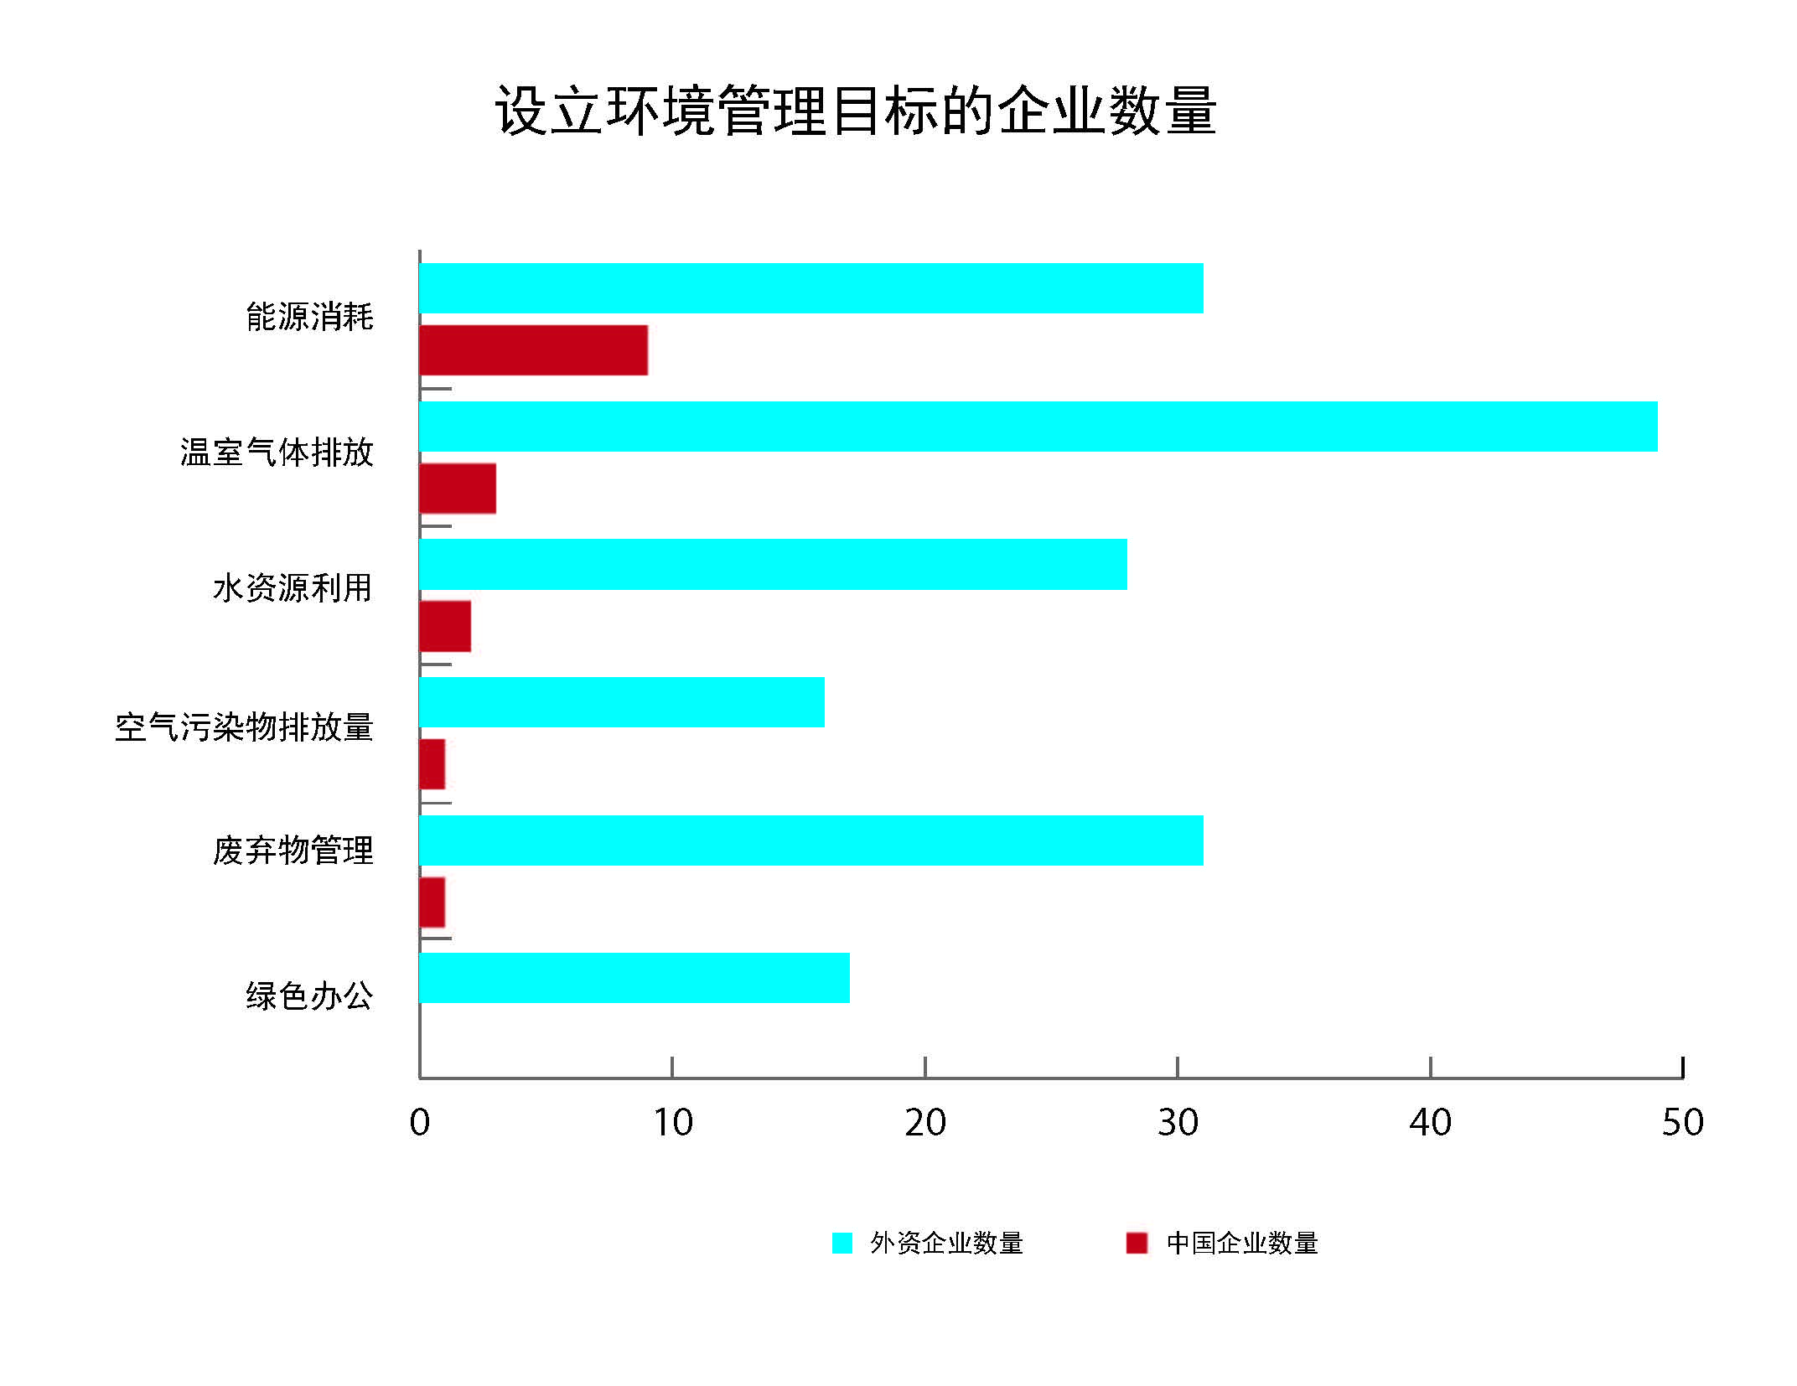
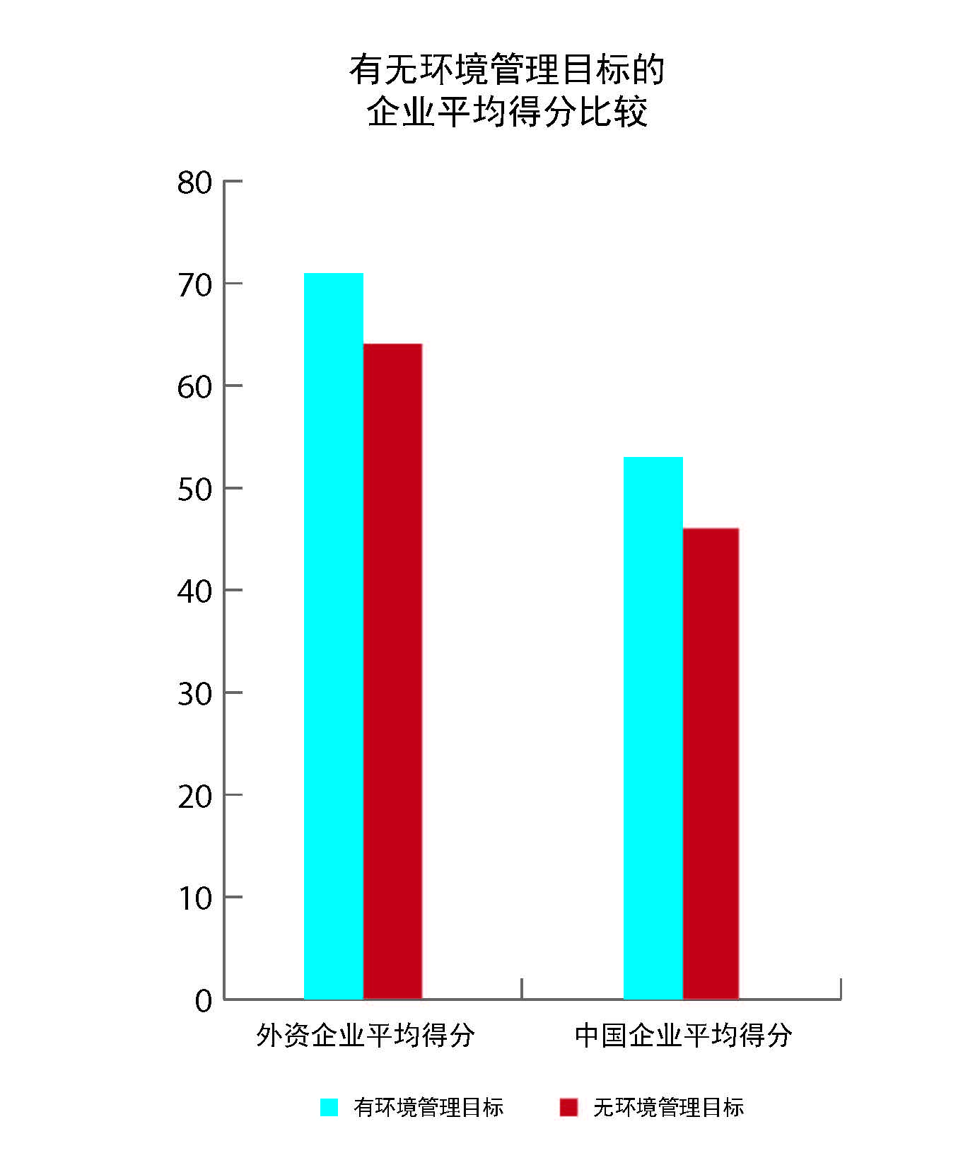

在全球范围内，外资企业相对进行较多的慈善捐赠
大多数中国企业把慈善捐赠作为其履责行为的主要部分。在去年的报告中，我们详细解释了专注于慈善并不是履行企业社会责任的全部。在今年的榜单中，我们在去除了亏损及异常值之后，通过简单的数据比较发现，即使是在慈善捐赠方面，按企业披露的捐赠数额占营业利润的比例比较，外资企业的这一数字也相对较高。从下图可看出，较之本土企业，外资企业的捐赠/利润比高出本土企业近1.5倍。外资企业的这一数字为1.35%，而本土企业为0.54%。

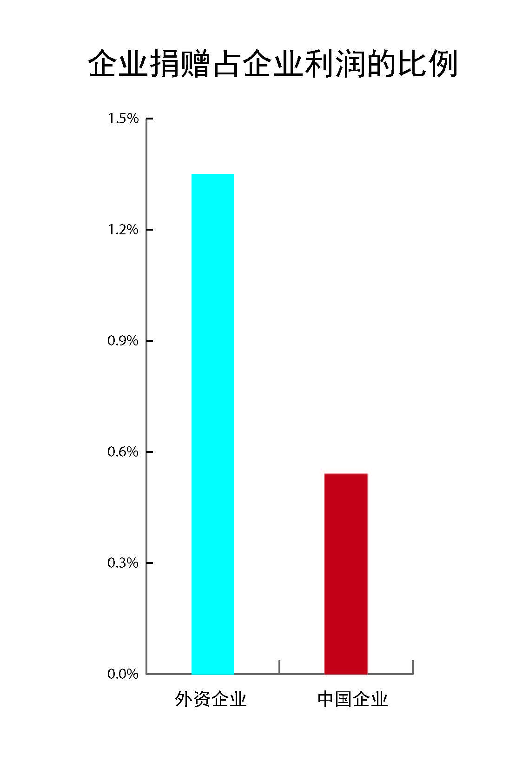

企业社会责任报告
近年来，企业社会责任报告正越来越成为本土企业同利益相关方交流的主要渠道。去年的53家样本企业中有39家发布了专门的报告，今年这一数字提升到了52家中的49家（94%）。外资企业在报告方面保持一贯的良好表现，60家样本企业中有57家发布了报告（95%）。接下来的几个章节我们会重点说明一些关于企业社会责任报告的新发现。

越来越多的外资企业正在发布中国地区企业社会责任报告
在今年的榜单中，95%的外资企业以全球总部的名义发布了企业社会责任报告。然而，报告中的数据大多是全球各地业务累加而成，所以这些报告对企业身在中国的利益相关方并没有起到太大的帮助作用。然而，这又是企业提高其自身透明度的另一个突破口，我们认为提供更为详细的国别报告可以更好的吸引当地的利益相关方。

出于这个目的，越来越多的外资企业正在准备发布或已经发布中国地区企业社会责任报告，来更为详尽地描述其中国子公司的履责表现。在今年的榜单中我们发现排名前六名的外资企业正在履行这一条最佳实践的趋势。今年样本企业中一共有20家（33%）发布了中国地区报告，同去年相比，提升了22%。由下图我们可以看出，那些发布了中国报告的企业得分相对较高，这也符合中国利益相关方对企业信息披露的需求。相较于没有中国地区报告的企业，这20家企业的平均得分高出11分。若进一步细分这20家企业，我们又发现其中多是B2C公司，这也代表了他们为迎合当地消费者对负责任的企业的偏好需求。考虑到这样的需求和企业发布中国地区报告之间的关系，我们认为未来将会有越来越多的外资企业发布单独的中国地区企业社会责任报告。

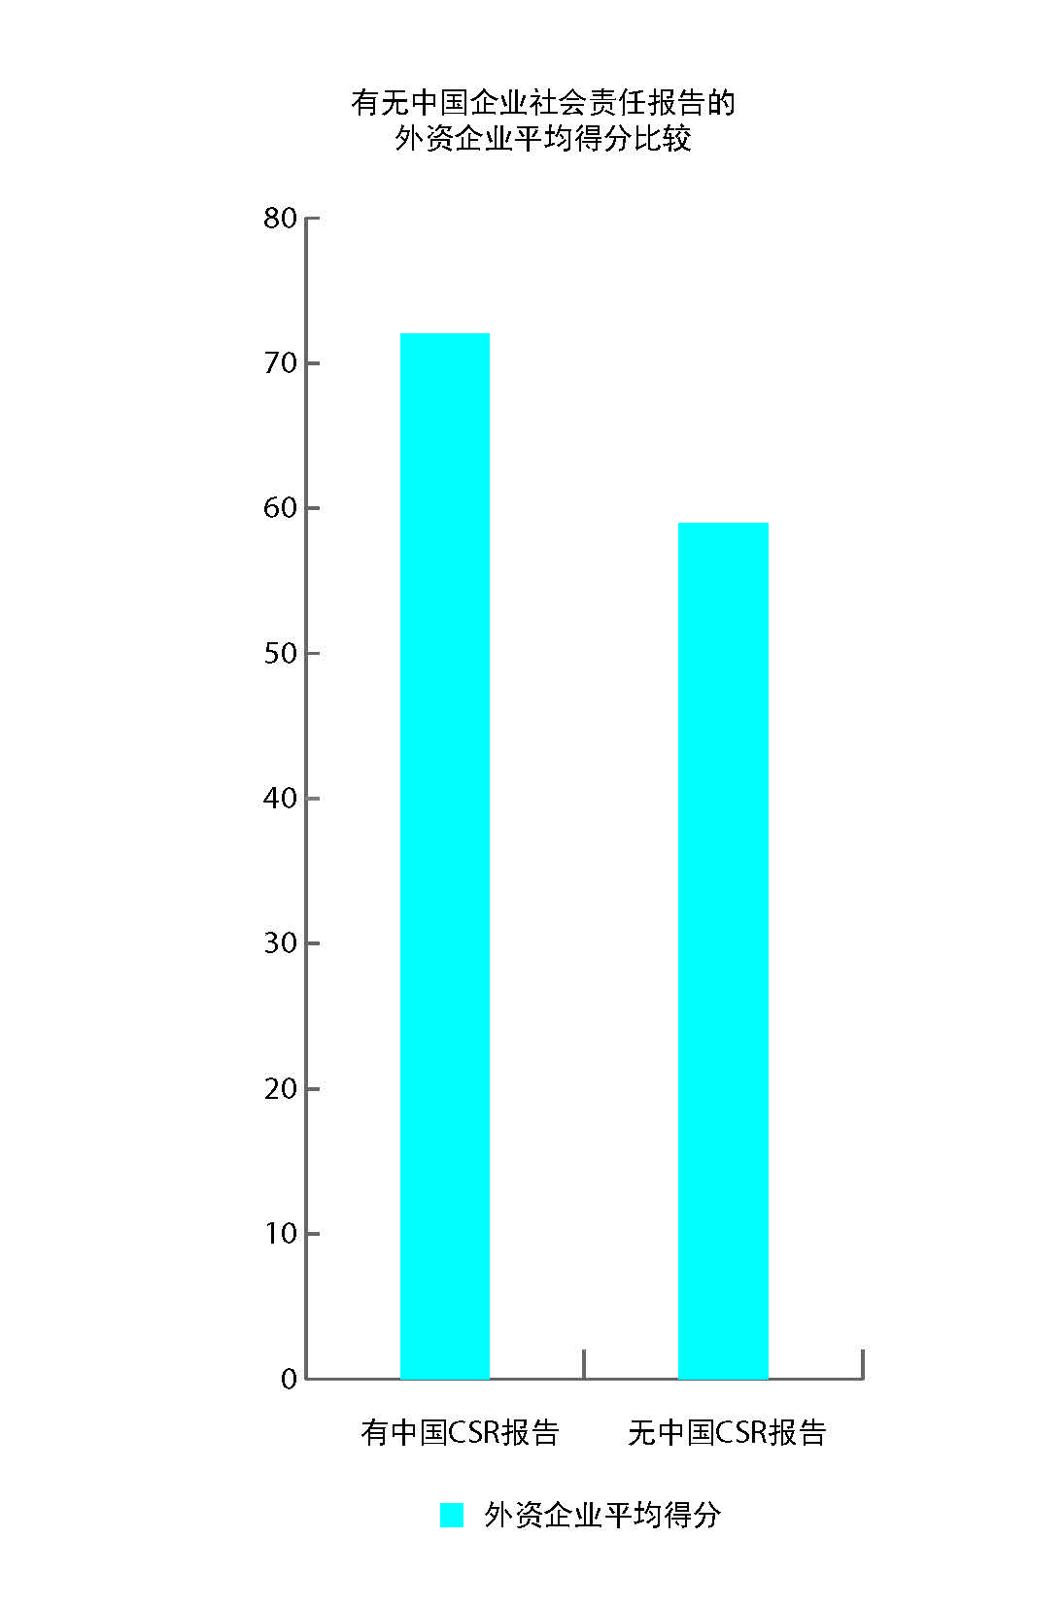
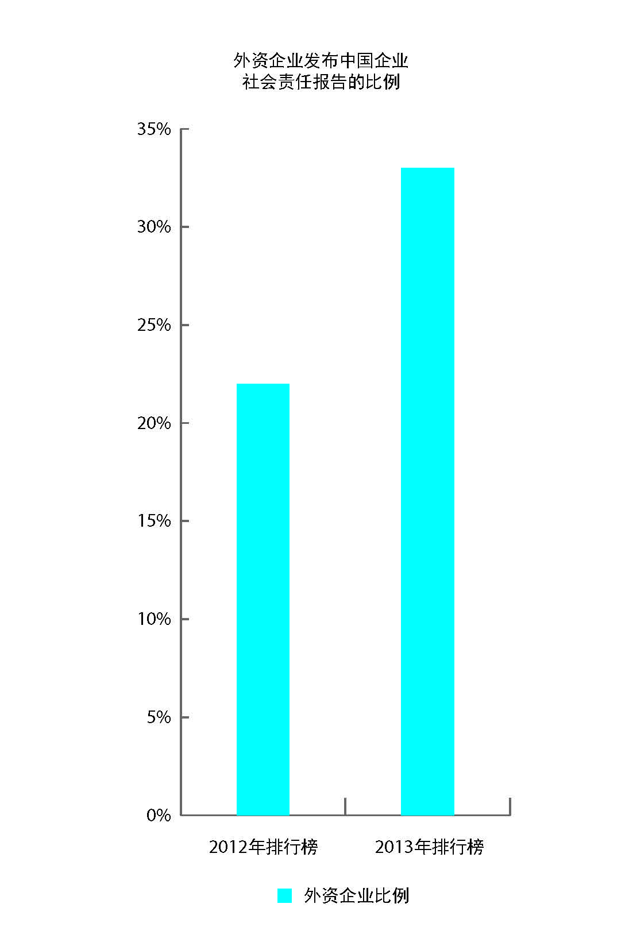

报告编制标准
经过研究发现，正有越来越多的企业不满足于根据单一的报告编制标准，而是在一份报告中采用多种标准。今年上榜企业中有72%的外资企业和79%的本土企业在编制报告时采用了多种标准。由下图可见，在众多标准中，GRI 3.1依然有众多支持者，有87%的外资企业和73%的本土企业选择使用。

数据同样显示相较于去年，使用ISO26000的中国企业数量有77%的增长。另一个较受欢迎的自愿性标准是中国社会科学院发布的社会责任报告编写指南2.0。
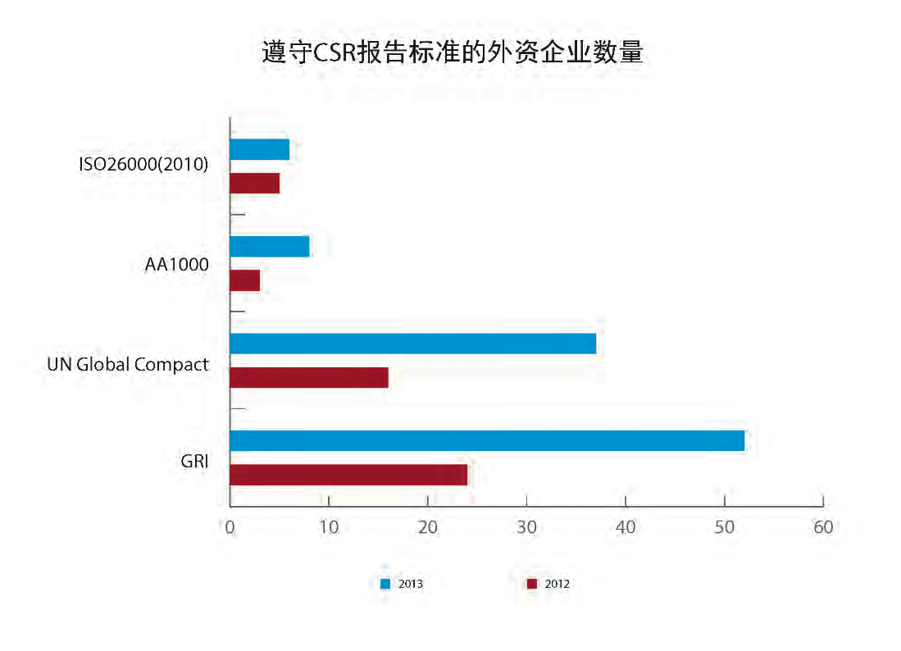
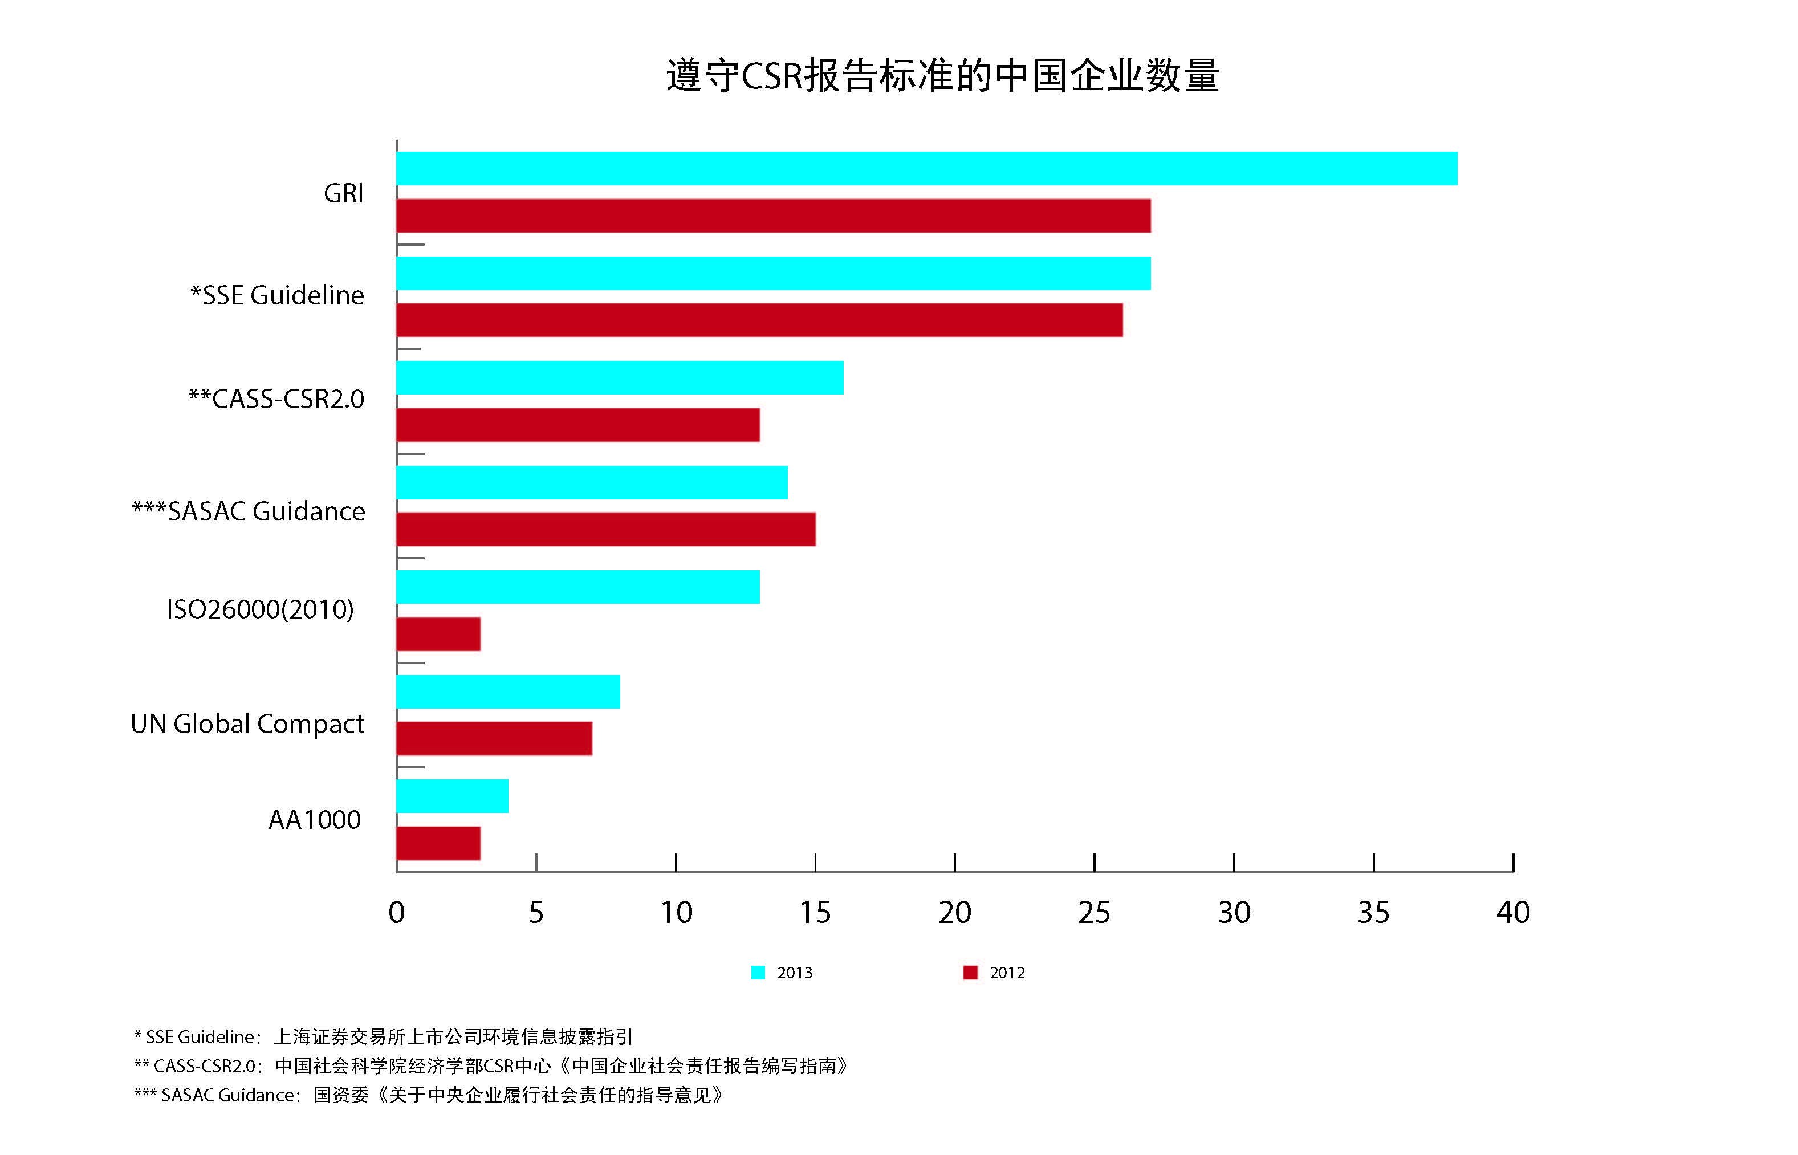

关键议题认定
企业在编制报告时会遇到的两个主要的问题：一是报告如何确认报告内容，二是如何系统地、简明地传达信息。在这样的情况下，一个运作良好的关键议题认定机制可以很有效地解决这两个问题。在简单的统计之后我们可以发现，本土和外资企业在发布报告时采取关键议题认定系统的比例仅占17%和47%。而从下图中可以看出，这些企业恰恰得分又高过没有认定系统的企业。

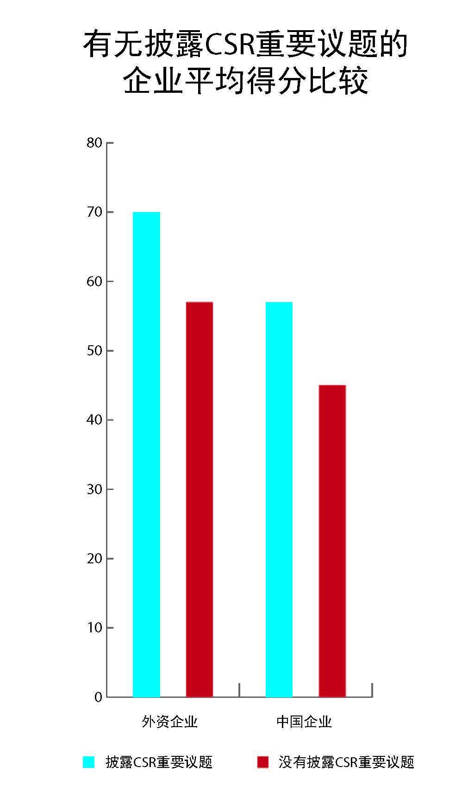

第三方审计
尽管本土企业对报告本身越来越重视，但仍缺乏在确保报告可行度和透明度上细节。第三方审计这一很好的方式仅被37%的本土公司所采用，外资企业中这一比例占到了50%。但是，同去年排行榜的数据比较之下，我们也发现这一数字有了一定比例的提高。而在总体分数上，报告采用第三方审计的企业也通常会得到更高的分数。

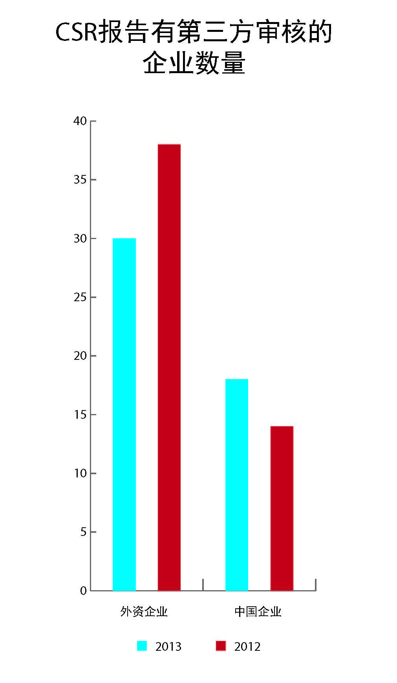

本土企业的社区项目任缺多样性
鉴于社区项目在企业宣传中的重要价值，本土及外资企业都在这一方面投入巨大。我们将上榜企业的社区项目分类后发现，本土企业的项目局限于捐钱捐物的慈善类活动，例如帮助弱势群体，帮困扶贫等。不到30%的本土企业实施其他类似弘扬当地文化等多样化的项目。在这一点上，外资企业的项目类型就更为广泛，其中与本土企业最大的差别在教育培训项目上，几乎每个外资企业在全球范围内都会有教育培训项目。

在得分的统计上，外资企业得到了这部分61%的分数，中国企业因多样性缺乏，只得到其中36%的得分。

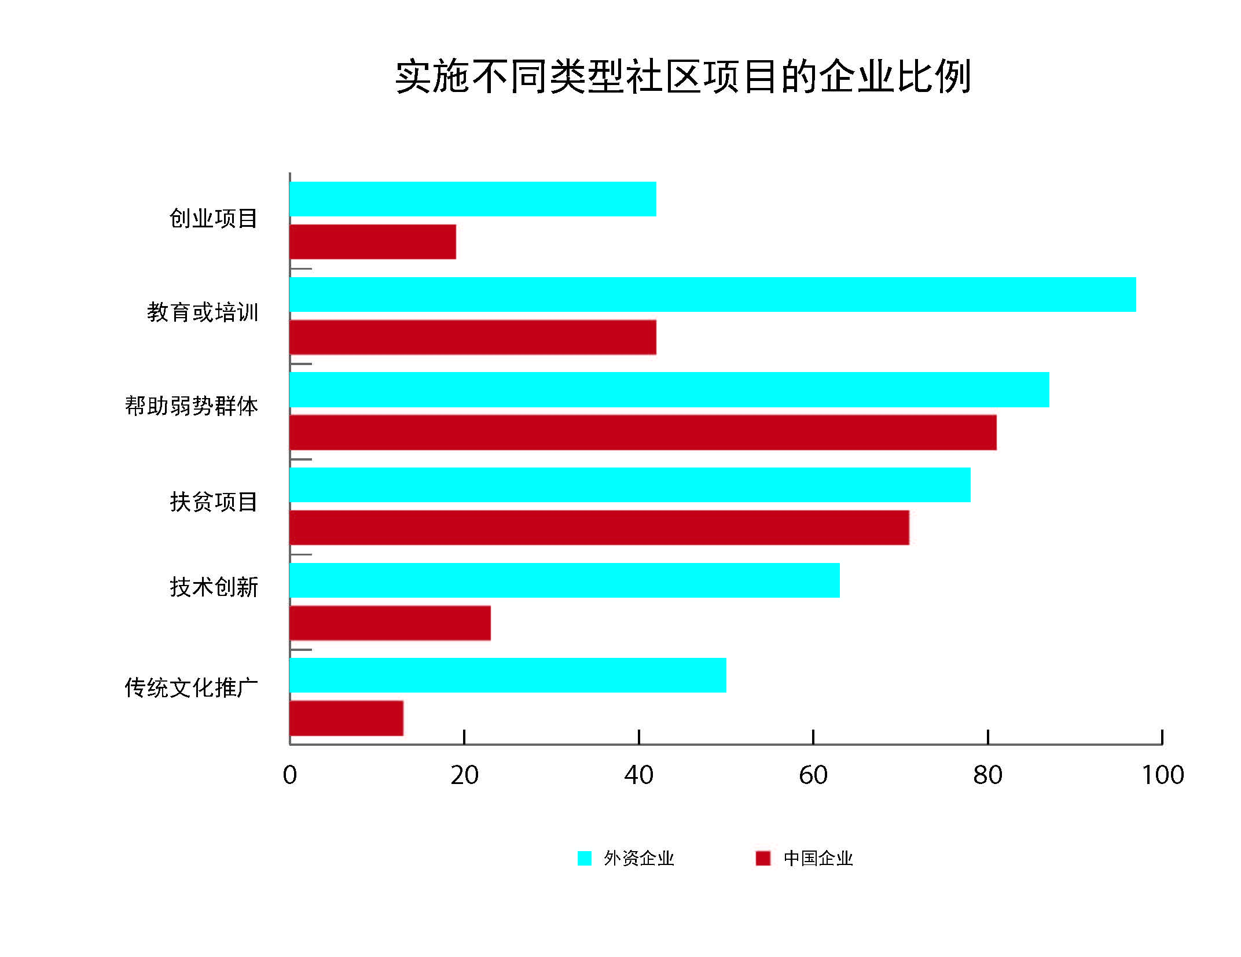

关于银则咨询
银则以坚实的研究能力，提供一流的咨询与培训服务，个性化帮助客户解决难题。同时基于对行业趋势、政府政策及公司定位的整体把握，为客户量身定制执行方案。

我们所做的一切，皆是为了在企业与社区之间创造最大的可分享价值。银则的合作伙伴包括企业、协会、非政府组织（NGO）和各种机构。我们与其分享同样的愿景：在为我们的合作伙伴获得积极成果的同时，为世界也创造出积极的价值。

自2008年起，银则的团队为亚太地区顶尖的跨国及中国企业提供一系列的咨询服务。过往的成功案例不仅提升了客户企业的经济价值，并且使其对社会也产生了积极的影响。银则善于创造经济社会价值的双赢战略已得到了市场的认可。

